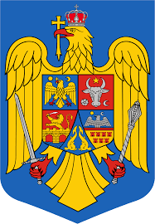 

**PROIECT DE HOTARARE nr.41/26.05.2025**

**Privind revocarea HCL nr. 39/23.05.2025**

**Consiliul Local al comunei Drajna,**

**Avand in vedere:**

**- proiectul de hotarare initiat de primarul comunei Drajna, insotit de referatul de aprobare nr.5569/26.05.2025 si raportul compartimentului de specialitate nr. 5570/26.05.2025**

**-HCL nr. 39/23.05.2025**

**-avizul de legalitate al comisiei nr. 3 pentru administratie publica, amenajarea teritoriului si urbanism, drepturile omului, juridic si relatii cu publicul**

**In conformitate cu prevederile OUG 57/2029 Cod Administrativ, art. 228, alin. (1) si( 4 )**

**In temeiul art. În temeiul art.139 alin.(3) lit.g și art.196 alin.(1) lit.a din O.U.G. nr.57/2019 privind Codul administrativ, cu modificările și completările ulterioare,**

**PROPUNE:**

**ART. 1. Revocarea Hotararii Consiliului Local nr. 39/23.05.2025 pentru aprobarea Regulamentului privind închirierea prin atribuire directă a pajistilor aflate in proprietatea publica a comunei Drajna si aprobarea închirierii unei suprafețe de pajişti -gol alpin, din patrimoniul public al comunei Drajna.**

**ART. 2. De aducerea la cunostinta persoanelor si institutiilor interesate raspunde secretarul general al UAT.**

**INITIATOR, Avizat de legalitate,  
PRIMAR, GONTEA Violeta SG RACOVITA Ramona**